Samen maken we een bijzondere en soms ook lastige tijd door. De activiteiten die u normaal organiseert zijn lange tijd niet door kunnen gaan vanwege de maatregelen rondom Corona. Dat was moeilijk voor u en voor de deelnemers, het gemis aan sociaal contact raakt ons allemaal maar ouderen in het bijzonder.

Gelukkig zijn veel maatregelen rondom Corona versoepeld en is er weer een heleboel mogelijk in Roermond! We willen u dan ook vragen om de activiteiten van uw vereniging weer zoveel mogelijk door te laten gaan, binnen de geldende richtlijnen. Juist in deze tijd is het belangrijk om elkaar te ontmoeten en samen te zijn.

Binnen de landelijke richtlijnen die op dit moment gelden, is veel mogelijk. Maar ik kan me ook voorstellen dat u veel vragen heeft over wat wel en niet mag.

Via [www.rijksoverheid.nl/onderwerpen/coronavirus-covid-19](http://www.rijksoverheid.nl/onderwerpen/coronavirus-covid-19) is actuele informatie te vinden over het coronavirus en de maatregelen die genomen worden.

Kunt u de informatie die u zoekt niet vinden of heeft u andere vragen, neemt u dan contact op met de gemeente. Dat kan telefonisch via 0475 359 398 of digitaal via [carolienvanderlinden@roermond.nl](mailto:carolienvanderlinden@roermond.nl). Eventueel kunt u ook een financiële bijdrage aan te vragen om invulling te geven aan de 1,5 meter-samenleving. Meer informatie vindt u via [www.roermond.nl/coronafonds](http://www.roermond.nl/coronafonds), hier treft u ook de voorwaarden aan waaraan een aanvraag moet voldoen.

Burgemeester en wethouders van Roermond,

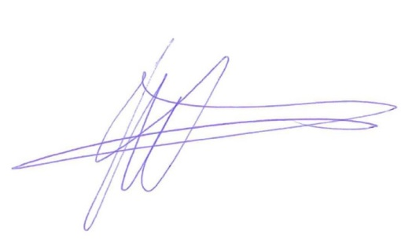namens dezen, De wethouder voor het sociaal domein, communicatie en burgerparticipatie

Marianne Smitsmans-Burhenne MSc.